맥북 설정 변경 > 스크린캡쳐를 클립보드에 저장

맥에서 스크린캡쳐를 한 후, 스크린캡쳐된 이미지 파일을 선택해서 복사하는 절차를 반복적으로 하고 있어. 자동으로 복사가 되어 있어서, 그냥 paste할 수 있도록 설정을 바꿀 수 있어? 내 ChromeBook에선 스크린캡쳐된 이미지가 자동으로 복사되어 있어서, paste만 하면 되므로 편리하거든...

ChromeBook에서 경험하신 스크린샷 클립보드 자동 복사 기능은 macOS에도 기본적으로 내장되어 있으며, 고객님의 작업 스타일에 맞춰 두 가지 방식으로 활용하실 수 있습니다.
첫 번째 방법: Control 키를 활용한 즉시 복사 시스템의 기본 저장 설정은 유지하면서, 필요할 때만 스크린샷을 파일로 저장하지 않고 즉시 클립보드(메모리)에 복사하는 가장 빠른 방법입니다. 기존 스크린샷 단축키에 Control 키를 추가로 누르시면 됩니다.
- 전체 화면 캡처 후 클립보드 복사: Command + Control + Shift + 3
- 선택 영역 캡처 후 클립보드 복사: Command + Control + Shift + 4
- 특정 창 캡처 후 클립보드 복사: Command + Control + Shift + 4 를 누른 후 스페이스바를 누르고 원하는 창 클릭
두 번째 방법: 기본 캡처 저장 위치를 클립보드로 완전히 변경 ChromeBook과 동일하게 항상 파일 생성 없이 클립보드에만 저장되도록 시스템 기본값을 변경하는 절차입니다.
- 키보드에서 Command + Shift + 5 를 누릅니다. 화면 하단에 캡처 제어 옵션 막대가 나타납니다.
- 제어 막대에서 옵션을 클릭합니다.
- 나타나는 팝업 메뉴의 '다음으로 저장' 섹션에서 클립보드를 클릭하여 체크 상태로 만듭니다.
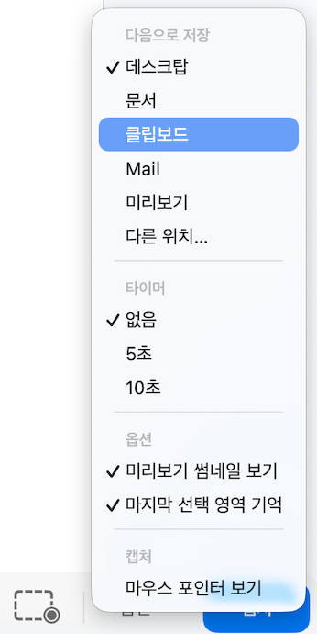
이 설정을 적용하신 후부터는 Control 키를 누르지 않고 평소처럼 Command + Shift + 3 또는 4만 사용하셔도 데스크탑에 이미지 파일이 생성되지 않습니다. 스크린샷을 찍은 직후 원하시는 문서나 메신저 입력창에서 Command + V 를 누르시면 바로 이미지가 붙여넣기 됩니다.
추가적인 고급 팁 특정 창을 캡처할 때 Mac 특유의 둥근 모서리 바깥쪽에 생기는 그림자 효과를 제외하고 깔끔하게 창 내부만 클립보드에 복사하고 싶으신 경우, 다음 터미널 명령어를 통해 그림자 효과를 영구적으로 비활성화할 수 있습니다.
터미널 앱을 열고 아래 명령어를 입력 후 Return 키를 누르십시오.
Bash
defaults write com.apple.screencapture disable-shadow -bool true
killall SystemUIServer

나중에 다시 그림자 효과를 켜고 싶으시다면 위의 명령어에서 true를 false로 변경하여 실행하시면 됩니다.

